Braas Turmalin Glattziegel Ortgangziegel

BMI Deutschland BRAAS

Eigenschaften

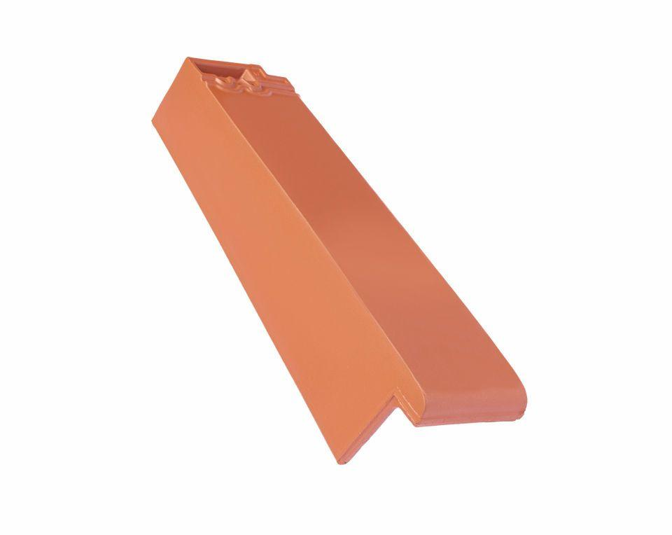

Art Formziegel

Mansard-Ortgangziegel, Ortgangziegel

Farbton

anthrazit, braun, dunkelgrau, grau, rot, schwarz

Format

Ganzer Ziegel, Halber Ziegel

Oberfläche

engobiert, glasiert

Breite (mm)

135,00 - 280,00

Länge (mm)

475,00

Ausrichtung

links, rechts

Farbtonbezeichnung Hersteller

Kristallgrau, Kastanie, Anthrazit, Kieselgrau, Naturrot, Zeder, Kupferrot, Tiefschwarz